**COMBO, ng-repeat, ng-show**

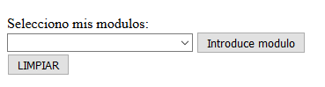

Como se ve en la imagen de arriba, disponemos de un combo en el que tenemos una lista de módulos. Una vez seleccionado el módulo que queramos, al dar al botón “Introduce módulo”, él valor seleccionado se insertará en una tabla y en una lista. En pantalla se verá lo siguiente:

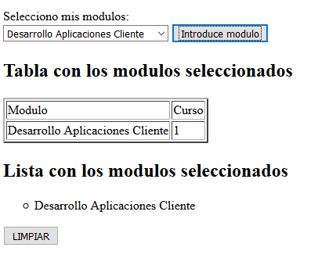

Mientras no tengamos ningún módulo seleccionado, no se visualizará la parte de los resultados.

A medida que vayamos seleccionando más módulos, la tabla y la lista de resultados se irá ampliando.

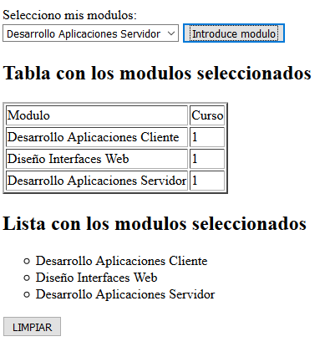Al dar al botón “LIMPIAR”. Volveremos a la pantalla inicial.

Podéis empezar con el siguiente HTML.

<html>

<head>

<meta charset="UTF-8">

<title>hola mundo en Angular</title>

</head>

<body >

<div>

<br />

Selecciono mis modulos:<br>

<select>

<option value="Desarrollo Aplicaciones Servidor">Desarrollo Aplicaciones Servidor</option>

<option value="Desarrollo Aplicaciones Cliente">Desarrollo Aplicaciones Cliente</option>

<option value="Diseño Interfaces Web">Diseño Interfaces Web</option>

</select>

<input type="button" value="Introduce modulo">

<br>

<div id="izda">

</div>

<div id="dcha">

</div>

<input type="button" value="LIMPIAR">

</div>

</body>

</html>

En el controlador de Angular, podemos hacer declaraciones del tipo:

*$scope.ListaSeleccionados=[];*

En este array, podemos introducir elementos o items de la siguiente forma:

*$scope.ListaSeleccionados.push({nombre:nomModulo,curso:1});*